PROYECTO DE LEY No de 2023 CÁMARA

“Por medio de la cual se priorizan los municipios en los programas de desarrollo con enfoque territorial PDET, definidos por el Decreto Ley 893 de 2017, en la implementación del Acuerdo de Paz y se dictan otras disposiciones”

EL CONGRESO DE COLOMBIA

DECRETA:

ARTICULO 1°. – Ratifíquese lo previsto en el Acuerdo Final, que recoge todos y cada uno de los acuerdos alcanzados en desarrollo de la agenda del Acuerdo General suscrito en La Habana en agosto de 2012, ajustado a la Constitución Nacional, creándose los Programas de Desarrollo con Enfoque Territorial (PDET) como un instrumento de planificación y gestión para implementar de manera prioritaria los planes sectoriales y programas en el marco de la Reforma Rural Integral (RRI) y las medidas pertinentes que establece el Acuerdo Final, ratificando las Zonas PDET y los municipios inmersos en el Decreto Ley 893 de 2017 y que igual, podrán adicionarse otros municipios que cumplen los criterios de priorización prevista en la Comisión de Seguimiento, Impulso y Verificación a la Implementación del Acuerdo Final CSIVI.

ARTICULO 2°. - Finalidad del Acuerdo Final. establece que cada PDET tiene por finalidad la transformación estructural del campo y el ámbito rural, y un relacionamiento equitativo entre el campo y la ciudad en las zonas priorizadas a las que se refiere el artículo 3 de Decreto ley 893 de 2017, asegurando el bienestar y el buen vivir, la protección de la riqueza pluriétnica y multicultural, el desarrollo de la economía campesina y familiar y las formas propias de producción de los pueblos, comunidades y grupos étnicos en general, el desarrollo y la integración de las regiones abandonadas y golpeadas por el conflicto y el reconocimiento y la promoción a las organizaciones de mujeres rurales, y hacer del campo colombiano un escenario de reconciliación, ante lo cual se confirma la cobertura Geográfica, con las 16 zonas PDET, en 170 municipios del País.

ARTICULO 3°. - Armonización y articulación. Los PDET y los PATR deberán articularse y armonizarse con el Plan Nacional de Desarrollo, los planes de desarrollo de las entidades territoriales y demás instrumentos de planeación y ordenamiento del territorio, en aplicación de los criterios de coordinación, concurrencia y subsidiariedad, y de conformidad con lo establecido en las normas orgánicas de planeación. Los PDET y los PATR integrarán otros planes del territorio que contribuyan a su transformación.

PARÁGRAFO: En los casos donde el PDET cuya realización esté proyectada para hacerse en las regiones establecidas a través del presente decreto, que incluyan territorios y zonas con presencia de pueblos, comunidades y grupos étnicos, los PATR se armonizarán con los planes de vida, planes de salvaguarda, etnodesarrollo, planes de manejo ambiental y ordenamiento territorial o sus equivalentes.

ARTICULO 4°. - Adiciónense los municipios de Neiva, Acevedo, Aipe, Baraya, Campoalegre, Colombia, Gigante, Garzón, Guadalupe, Hobo, Oporapa, Palestina, Palermo, Pitalito, Rivera, Santa María, Suaza, Tello, Teruel, Villa Vieja y Yaguará, Departamento del Huila; municipios de Coyaima y Natagaima, departamento del Tolima; municipios de Buga, Cerito, Palmira y Tuluá, departamento Valle del Cauca; municipios de Santa Rosa, Páez, Silvia e Inza, departamento del Cauca, entre otros. Por cuanto cumplen con los requisitos establecidos por la Comisión de Seguimiento, Impulso y Verificación a la Implementación del Acuerdo Final CSIVI

Parágrafo. El Gobierno Nacional, dentro de los seis (6) meses siguientes a la aprobación de la presente ley, definirá el esquema general de análisis, seguimiento y evaluación a la ejecución de los PDET, de acuerdo con las disposiciones vigentes en la materia y lo establecido en el Acuerdo Final.

ARTICULO 5°. – Ampliasen los Programas de Desarrollo con Enfoque Territorial (PDET), en lo municipios inmersos dentro de las 16 zonas PDET y los 170 municipios iniciales, más los adicionados en la presente ley, por una vigencia adicional de cinco (5) años, es decir, un total de quince (15) años para la articulación de los planes territoriales, en los municipios priorizados en la presente de conformidad con los criterios establecidos en el Acuerdo Final.

ARTICULO 6°. - Vigencia. La presente ley rige a partir de la fecha de su Expedición

VICTOR ANDRES TOVAR TRUJILLO
Representante a la cámara
Departamento del Huila

EXPOSICIÓN DE MOTIVOS:

“Los hombres construimos demasiados muros
y no suficientes puentes”
Isaac Newton

Los Gobiernos de turno han dedicado ingentes esfuerzos por la consecución de una paz estable y duradera y mediante diálogos de paz entre el Gobierno Nacional y las Fuerzas Armadas Revolucionarias de Colombia Ejército del Pueblo (FARC-EP), lograron después de muchos intentos un resultado de voluntad, dejación de armas, no repetición y mutua decisión de las partes de poner fin a un conflicto armado interno de más de 50 años de trágicas historias.

Sin embargo, no debemos olvidar que los gobiernos de turno siempre han realizado propuestas encaminadas a buscar un proceso de Paz, con los diferentes grupos alzados en armas durante estos largos años, por ende, recordaremos entre otros:

El señor presidente doctor Belisario Betancur Cuartas, en su discurso de posesión, hizo un llamado a los movimientos guerrilleros para dialogar y conseguir la paz, mediante iniciativas del ejecutivo, impulsó en el Congreso la discusión sobre los distintos proyectos de amnistía y consiguió la aprobación de la Ley 35 de 1982 e inició el PNR en áreas de pobreza afectadas por el Los procesos de paz 1982-2014 16 conflicto, lo que dio lugar a programas y obras de beneficio comunitario y regional.

El 28 de marzo de 1984 se firmó inicialmente una tregua bilateral con las FARC-EP, tras lo cual surgió la Unión Patriótica (UP), y se instaló una Comisión Nacional de Verificación, que posteriormente declaró el cese de los enfrentamientos y el inicio del período de prueba o tregua propiamente dicha, orientado hacia el logro de la paz y la reincorporación política y social de esta guerrilla.

En 1985 se instaló el Diálogo Nacional con base en una Comisión Nacional, diez subcomisiones temáticas y varios comités regionales1. En agosto de ese año, a pesar de la irregularidad de los trabajos y el retiro frecuente de los voceros del M-19 y el EPL.

El señor presidente doctor Virgilio Barco Vargas, asumió como política de paz el propósito de superar la pobreza y la exclusión social para acabar con las razones objetivas de la violencia y promovió una estrategia sustentada en presupuestos de reconciliación, rehabilitación y normalización. Con el eslogan de “mano tendida y pulso firme” mantuvo la vigencia de la tregua y la interlocución con las FARC-EP, a la vez que estimuló la acción de las fuerzas armadas frente al conjunto de las guerrillas.

El señor presidente doctor Virgilio Barco señaló cuatro prerrequisitos para aplicar la Iniciativa de Paz con las guerrillas: 1. Entendimiento para iniciar negociaciones. 2. Indulto con la condición de la entrega de las armas. 3. Reconciliación que dependería de su paso por las “fases de transición” contempladas en la iniciativa. 4. No tolerancia a los hechos de violencia de las guerrillas, los paramilitares y las Fuerzas Armadas y que se respetaran los derechos humanos.

En el gobierno del señor presidente Cesar Gaviria Trujillo, dio continuidad a los procesos de paz iniciados por la anterior administración; delegó para tal efecto al consejero de paz, Jesús Bejarano, y contó en los eventos clave con la intervención directa suya y del respectivo ministro de gobierno.

La Asamblea Nacional Constituyente, con importante iniciativa de este gobierno, constituyó un fenómeno directamente relacionado con las posibilidades de la paz. El gobierno así lo reconoció y facilitó la relación de estos dos aspectos: reforma política Los procesos de paz 1982-2014 84 institucional y procesos de paz. Su iniciativa fue activa en este sentido en la misma Constituyente.

Con las negociaciones de paz del EPL, el PRT y el MAQL se aplicó un esquema de indulto, favorabilidad para el proyecto político surgido en la legalidad, participación en la constituyente e implementación de los programas de reinserción. el Acuerdo Final de Paz suscrito entre el Gobierno Gaviria y el EPL163 en su contenido anunció la dejación definitiva de las armas el 1 de marzo de 1991.

El señor presidente doctor Ernesto Samper Pizano, diseñó una política compuesta por cuatro componentes: el llamado “salto social”, el “compromiso con los derechos humanos”, el “mejoramiento de la administración de justicia”, y el “diálogo útil” con la guerrilla. Introdujo en el tratamiento del conflicto armado elementos como la disposición de negociar antes de convenir un cese de hostilidades, la urgencia de tratar el tema del derecho internacional humanitario y la designación de un alto comisionado para iniciar con presteza conversaciones, en el país o en el exterior, con formas de veeduría nacional e internacional.

Se creo de manera permanente la Oficina del Alto Comisionado para la Paz, el gobierno quiso asegurar el manejo de la política de paz, pues esta tenía como objetivo conjugar las iniciativas que se formularan al respecto desde todos los sectores; así mismo, los voceros del gobierno se refirieron reiteradamente a la exclusividad del ejecutivo en el manejo de la política de paz.

El señor presidente doctor Andrés Pastrana Arango, se propuso asumir personalmente el liderazgo del proceso de paz. Su programa fue una síntesis de los consensos y propuestas nacionales existentes, en el que planteó priorizar la búsqueda de la paz en la agenda pública, pero de forma que se viabilizara de inmediato a través de hechos decisivos.

el gobierno asumió una dinámica de hechos políticos por la paz no exentos de improvisaciones e incoherencias, que habrían de repercutir de manera negativa en el conjunto del proceso, uno de cuyos casos particularmente significativos fueron las condiciones en que se dio la instalación de la Zona de Distensión con las FARC-EP.

Las medidas gubernamentales estuvieron la desmilitarización de cinco municipios para posibilitar el inicio de los diálogos con las FARCEP, el otorgamiento de garantías a los voceros del ELN para iniciar 253Perseverancia y paciencia para construir la paz, discurso del presidente Andrés Pastrana. Consejo Nacional de Paz. Bogotá DC, marzo 24 de 1999. 254Víctor G. Ricardo, Fue el Estado el que se oxigenó, experiencias y lecciones del proceso de paz, prólogo a la presente edición. Los procesos de paz 1982-2014 142 conversaciones con esta otra guerrilla, la convocatoria de sesiones del CNP, el reconocimiento de las acciones del Comité Preparatorio de la Convención Nacional con el ELN, la Comisión Facilitadora Civil, la Iglesia católica y otras entidades facilitadoras en los ámbitos nacional y regional.

Con la “Política de Defensa y Seguridad Democrática” En su primer mandato, el señor presidente Álvaro Uribe Vélez, introdujo una reforma a la ley sobre orden público330 que posibilitara los procesos de paz, para suprimir el carácter político de las organizaciones armadas ilegales, de forma que se trataran de manera similar a los guerrilleros y a los paramilitares.

Desde finales de 2002 los paramilitares agrupados en las AUC declararon un cese unilateral de hostilidades y solicitaron al gobierno conversaciones en perspectiva de su desmovilización y reinserción, con base en el otorgamiento de garantías jurídicas favorables, tanto en relación con los graves crímenes de guerra y lesa humanidad como ante las solicitudes de extradición por narcotráfico exigidas por Estados Unidos para la mayoría de sus jefes y narcotraficantes que se vincularon a sus filas con miras a obtener tal beneficio.

Se expide la Ley 975 de 2005, por el cual reincorporación de miembros de grupos armados organizados al margen de la ley, que contribuyan de manera efectiva a la consecución de la paz nacional.

Luego de una década de intentar la derrota militar de las guerrillas, 2002- 2012, las fuerzas armadas estatales consiguieron replegarlas y debilitarlas, pero siguieron vigentes y especialmente las FARC-EP alcanzaron cierta retoma de iniciativa. En tal situación, el presidente Juan Manuel Santos, aunque mantiene la ofensiva militar, optó por intentar de nuevo la solución política negociada con la insurgencia.

En el discurso de posesión para el mandato 2014-2018, el presidente Santos destacó por sobre todo el compromiso con la paz, con el lema de conseguir “una Colombia en paz, con equidad y educada” y aseveró que durante este cuatrienio el país pasará a la fase posconflicto, incluso sin las guerrillas si estas no posibilitan la finalización exitosa de los acuerdos, a la vez que les exigió excluir a la población civil de las hostilidades.

El “Acuerdo General para la terminación del conflicto y la construcción de una paz estable y duradera” compromete un pacto de finalización de la guerra, establece la Mesa de Conversaciones y la metodología e incluye los seis temas que se abordan: política de desarrollo agrario integral, participación política, fin del conflicto, solución del problema de las drogas ilícitas, víctimas e implementación, verificación y refrendación del conjunto de los acuerdos.

Apoyo incondicional de la comunidad internacional. La ONU, la OEA, otros organismos intergubernamentales, estados y entidades de carácter internacional han producido pronunciamientos, brindan apoyo y expresan respaldo a la solución política y al avance en los acuerdos. También se destacan pronunciamientos de la Alta Comisionada para los Derechos Humanos de la ONU, Navi Pillay, sobre la importancia de la consideración de las víctimas; del secretario ejecutivo de la Corte Interamericana de Derechos Humanos, Emilio Álvarez, sobre los derechos de las víctimas y los compromisos internacionales del Estado en derechos humanos como condición definitiva para la paz, e igualmente los de UNASUR y el grupo de los BRICS (Brasil, Rusia, India, China, Suráfrica), entre otros.

Con la aspiración de una Colombia en paz, las conversaciones entre las partes se adelantaron durante más de cuatro años en la ciudad de La Habana (Cuba), siguiendo la agenda definida en el “Acuerdo General para la Terminación del Conflicto y la Construcción de una Paz Estable y Duradera” (en adelante Acuerdo Final), que constaba de cinco puntos concretos relacionados con el desarrollo rural integral, la participación política, el fin del conflicto, la solución al problema de las drogas ilícitas, y la reparación integral de las víctimas; y un punto procedimental sobre implementación, verificación y refrendación. Estas negociaciones concluyeron satisfactoriamente con la firma del Acuerdo Final el 24 de noviembre de 2016; seguido de su refrendación vía Congreso de la República, los días 29 y 30 de noviembre del mismo año, dando así inicio al cronograma de implementación de los compromisos pactados. Es importante destacar, tal como lo expresa el propio Acuerdo en su preámbulo, que “la suma de los acuerdos que conforman el nuevo Acuerdo Final contribuyen a la satisfacción de derechos fundamentales como son los derechos políticos, sociales, económicos y culturales; los derechos de las víctimas del conflicto a la verdad, la justicia y la reparación; el derecho de los niños, niñas y adolescentes; el derecho de libertad de culto y de su libre ejercicio; el derecho fundamental a la seguridad jurídica individual y/o colectiva y a la seguridad física; y el derecho fundamental de cada individuo y de la sociedad a no sufrir la repetición de la tragedia del conflicto armado interno que con el presente Acuerdo se propone superar definitivamente (…)”

La presente tiene como fundamento Dos ejes constitucionales, los cuales demandan la inclusión de nuevos municipios PDET (Neiva, Acevedo, Aipe, Baraya, Campoalegre, Colombia, Hobo, Palermo, Pitalito, Rivera, Santa María, Tello, Teruel, Villa Vieja y Yaguará) del Departamento del Huila. El primer eje, contextualiza la vulneración del derecho a la paz que establece los artículos 22 y 95 en su numeral sexto de la Constitución Política de la República de Colombia de 1991. El Segundo eje, se enmarca en los criterios de priorización de los municipios PDET que establece el numeral 1.2.2 del -Acuerdo Final- para la Paz y el Decreto 893 de 2017 “Por el cual se crean los Programas de Desarrollo con Enfoque Territorial- PDET”.

Estos argumentos constitucionales destacan el DERECHO A LA PAZ como un derecho fundamental de tipo universal y de característica superior; y pilar fundamental para la finalización del conflicto armado con las FARC-EP.

FUNDAMENTOS CONSTITUCIONALES:

ARTÍCULO 1. Colombia es un Estado social de derecho, organizado en forma de República unitaria, descentralizada, con autonomía de sus entidades territoriales, democrática, participativa y pluralista, fundada en el respeto de la dignidad humana, en el trabajo y la solidaridad de las personas que la integran y en la prevalencia del interés general. subrayado fuera de texto
ARTÍCULO 2. Son fines esenciales del Estado: servir a la comunidad, promover la prosperidad general y garantizar la efectividad de los principios, derechos y deberes consagrados en la Constitución; facilitar la participación de todos en las decisiones que los afectan y en la vida económica, política, administrativa y cultural de la Nación; defender la independencia nacional, mantener la integridad territorial y asegurar la convivencia pacífica y la vigencia de un orden justo.
Las autoridades de la República están instituidas para proteger a todas las personas residentes en Colombia, en su vida, honra, bienes, creencias, y demás derechos y libertades, y para asegurar el cumplimiento de los deberes sociales del Estado y de los particulares. subrayado fuera de texto
ARTÍCULO 22. La paz es un derecho y un deber de obligatorio cumplimiento. Negrilla fuera de texto
ARTÍCULO 40. Todo ciudadano tiene derecho a participar en la conformación, ejercicio y control del poder político. Para hacer efectivo este derecho puede:

1. Elegir y ser elegido.
2. Tomar parte en elecciones, plebiscitos, referendos, consultas populares y otras formas de participación democrática.
3. Constituir partidos, movimientos y agrupaciones políticas sin limitación alguna; formar parte de ellos libremente y difundir sus ideas y programas.
4. Revocar el mandato de los elegidos en los casos y en la forma que establecen la Constitución y la ley.
5. Tener iniciativa en las corporaciones públicas.
6. Interponer acciones públicas en defensa de la Constitución y de la ley.
7. Acceder al desempeño de funciones y cargos públicos, salvo los colombianos, por nacimiento o por adopción, que tengan doble nacionalidad. La ley reglamentará esta excepción y determinará los casos a los cuales ha de aplicarse.
Las autoridades garantizarán la adecuada y efectiva participación de la mujer en los niveles decisorios de la Administración Pública.

ACTO LEGISLATIVO 01 de 2017. Por medio del cual se crea un título de disposiciones transitorias de la constitución para la terminación del conflicto armado y la construcción de una paz estable y duradera y se dictan otras disposiciones.

FUNDAMENTOS LEGALES:

Ley 975 de 2005 de Justicia y Paz La presente ley tiene por objeto facilitar los procesos de paz y la reincorporación individual o colectiva a la vida civil de miembros de grupos armados al margen de la ley, garantizando los derechos de las víctimas a la verdad, la justicia y la reparación.

Ley 985 de 2005. tiene por objeto adoptar medidas de prevención, protección y asistencia necesarias para garantizar el respeto de los derechos humanos de las víctimas y posibles víctimas de la trata de personas, tanto las residentes o trasladadas en el territorio nacional, como los colombianos en el exterior.

Ley 1745 de 2014 Reglas para el desarrollo de referendos constitucionales con ocasión de un Acuerdo Final para la Terminación del Conflicto Armado

Ley 1820 de 2016 (Ley de Amnistía o Indulto), "por medio de la cual se dictan disposiciones sobre Amnistía o Indulto y tratamientos especiales y otras disposiciones". Ley 1957 de 2019 (Ley Estatutaria de la Administración de Justicia en la Jurisdicción Especial para la Paz).

Ley 1779 de 2016 Modificación del artículo 8 de la Ley 418 de 1997, prorrogada y modificada por las leyes 548 de 1999, 782 de 2002, 1106 de 2006, 1421 de 2010 y 1738 de 2014

JURISPRUDENCIALES

La sentencia 730 de 2017 de la Honorable Corte Constitucional, previo al Control automático de constitucionalidad del Decreto Ley 893 de 2017, “Por el cual se crean los Programas de Desarrollo con Enfoque Territorial - PDET”.

Si bien algunos de estos derechos no tienen el carácter de fundamentales per se, muchos de ellos si lo tienen como, por ejemplo, el derecho a la educación básica de niños, niñas y adolescentes (arts. 44 y 67 C.P.); el derecho a la salud (Ley 1757 de 2015); el derecho a la alimentación que es fundamental para la mujer gestante y lactante (artículo 43 C.P.), para los niños y niñas (artículo 44 C.P.) y para las personas mayores (artículo 46 C.P.), y el derecho al mínimo vital (artículo 11 y 53); la satisfacción de estos derechos contribuye a erradicar la pobreza extrema en el campo y la discriminación entre habitantes del campo y la ciudad.

Los PDET y los PATR también contribuyen a la realización del derecho fundamental a la reparación individual y colectiva de las víctimas de graves violaciones a los derechos humanos e infracciones al Derecho Internacional Humanitario, en cuanto los PDET son focalizados en zonas de alta victimización y deben tener un enfoque reparador, como lo menciona el punto 5.1.3.3 del Acuerdo Final, y el artículo 4.6 del Decreto Ley. Adicionalmente, en su conjunto, los PDET, como parte de la Reforma Rural Integral, de acuerdo al texto del Acuerdo Final, fueron concebidos como una garantía de no repetición del conflicto armado, por lo que hacen parte del derecho a la reparación, en su componente de garantía de no repetición (artículos 2, 93 y 230 C.P.).

El Acto Legislativo 02 de 2017 señala, además, que las autoridades del Estado tienen la obligación de cumplir de buena fe con lo establecido en el Acuerdo Final, por lo que los desarrollos normativos del Acuerdo Final y su interpretación “deberán guardar coherencia e integralidad con lo acordado, preservando los contenidos, los compromisos, el espíritu y los principios del Acuerdo Final”. Esta disposición impone a los Ã³rganos y autoridades del Estado el cumplimiento de buena fe de los compromisos del Acuerdo Final y la búsqueda de sus finalidades, para lo cual, en el Ámbito de sus competencias, podrán elegir los medios más apropiados para ello, bajo el principio de progresividad. Es decir, los ajustes a los contenidos normativos de implementación son admisibles siempre que tengan por objeto el cumplimiento de buena fe de los compromisos y finalidades del Acuerdo Final. Esta obligación, establecida en el Acto Legislativo 02 de 2017, no se refiere sólo a la producción normativa tendiente a implementar y desarrollar lo acordado, sino a la ejecución y desarrollo de las normas de implementación.

En este marco, de conformidad con el artículo 1 del Acto Legislativo 02 de 2017, uno de los aspectos que la Corte debe verificar es la conexidad de las normas de implementación y desarrollo con los contenidos del Acuerdo Final que correspondan a normas de derecho internacional humanitario y/o de derechos fundamentales definidos en la Constitución Política y aquellos conexos con los anteriores. Esto significa que tales normas deben guardar conexidad objetiva, estricta y suficiente con aquellos contenidos. Cuando las normas de implementación hubieren sido expedidas a través de los mecanismos especiales previstos en el Acto Legislativo 01 de 2016, el análisis de validez coincidir con el de conexidad que ha venido realizando la Corte en los distintos juicios de constitucionalidad de las normas implementadas mediante tales mecanismos.

MINISTERIO PÚBLICO:

En relación con el criterio de estricta necesidad, plantea que se encuentra satisfecho este requisito porque la medida es urgente para la implementación del Acuerdo Final, el cual establece en el punto 6.1.11 que los PDET son un componente de implementación prioritaria, a lo que agrega que las disposiciones adoptadas no requieren una especial deliberación democrática, pues materializan uno de los principales postulados del Estado social de derecho, como es la mejora en la calidad de vida de las personas que habitan en las zonas más marginadas y golpeadas por el conflicto armado. También señala que la normativa adoptada tiene por finalidad salvaguardar intereses especialmente tutelados en la Constitución, a través de la adopción de medidas instrumentales para organizar el gasto social en favor de los más desfavorecidos a causa de la guerra y, finalmente, puntualiza que la normativa en cuestión corresponde al desarrollo de un aspecto medular en la implementación del Acuerdo Final.

Frente a la dimensión competencial, la vista fiscal expuso que, verificado el momento de expedición del decreto en estudio, esto es, el 28 de mayo de 2017, encontrÃ³ satisfecha la dimensión temporal, porque fue expedido dentro de los 180 días siguientes a la vigencia del Acto Legislativo 01 de 2016, cuyo conteo inicia el 1 de diciembre del mismo Acto. En cuanto a la conexidad teleológica, sostuvo que resulta claro que las medidas adoptadas en el decreto se encuentran directamente relacionadas con algunos de los puntos desarrollados en el Acuerdo Final y, en torno a las limitaciones competenciales, encontrÃ³ que el texto evaluado no sobrepasa ninguna de las barreras del Acto Legislativo 01 de 2016, a las que alude la sentencia C-699 de 2016, y que la temática tratada, cual es la priorizaciÃ³n del gasto social, corresponde a una que típicamente es del Ámbito de la ley ordinaria.

CONSIDERACIONES GENERALES

El decreto 893 de 2017, busca aplicar con decisiones de gobierno la Constitución de 1991 y el Acuerdo Final para la Paz, dando importancia administrativa a los municipios afectados por el conflicto armado, impulsando la paz y reconociendo los derechos de la sociedad, otorgando una seguridad humana integral con participación de las autoridades civiles. Estos hechos, lograron superar medio siglo de conflicto armado.

Este acto administrativo, evoca en un ámbito internacional, la Declaración de Oslo sobre el Derecho Humano a la Paz, aprobada por la Conferencia General de la Organización de las Naciones Unidas para la Educación la Ciencia y la Cultura, celebrada en París en 1997, expresa en su Art. 1° que la Paz es un derecho humano, inherente a su dignidad, que excluye todo tipo de guerra y de conflicto armado, y que se debe garantizar sin ningún tipo de discriminación.

Este marco jurídico, es uno de los principales argumentos del acuerdo final de paz firmado con las FARC el 12 de noviembre del 2016 el cual busca reparar “(…)la satisfacción de derechos fundamentales como son los derechos políticos, sociales, económicos y culturales; los derechos de las víctimas del conflicto a la verdad, la justicia y la reparación; el derecho de los niños, niñas y adolescentes; el derecho de libertad de culto y de su libre ejercicio; el derecho fundamental a la seguridad jurídica individual y/o colectiva y a la seguridad física; y el derecho fundamental de cada individuo y de la sociedad a no sufrir la repetición de la tragedia del conflicto armado interno que con el presente Acuerdo se propone superar definitivamente”. (Acuerdo final para la paz, 2016)

PRIMER EJE- CONSTITUCIÓN POLÍTICA DE COLOMBIA DE 1991. Vulneración del Derecho a la Paz que establece los artículos 22 y 95 en su numeral sexto de la Constitución Política de la República de Colombia de 1991 los cuales establecen: “la paz es un derecho y un deber de obligatorio cumplimiento” y “propender al logro y mantenimiento de la paz (…)”.

CRONOLOGIA DEL CONFLICTO ARMADO EN EL HUILA

- UBICACIÓN GEOGRÁFICA

EL departamento del Huila está ubicado en la parte sureste del país en la región Andina; se extiende sobre una superficie de 19.900 kilómetros cuadrados y constituye el 1,8% de la superficie total de Colombia. Fue creada en abril de 1905 y consta de 37 ciudades: la capital Neiva, Acevedo, Aipe, Algeciras, Altamira, Baraya, Campoalegre, Colombia, Elías, El Agrado, Garzon, Gigante, Guadalupe, Hobo, Iquira, Isnos, La Argentina, La Plata, Nátaga, Oporapa, Paicol, Palermo, Palestina, Pital, Pitalito, Rivera, Salado Blanco, San Agustín, Santa María, Suaza, Tarqui, Tello, Teruel, Tesalia, Timana, Villavieja y Yaguará. El río Magdalena es el eje del sistema hidrológico del Huila, donde nacen innumerables ríos y arroyos en la franja montañosa. Según el censo de 2005, en el Huila habitan 1.011.418 personas, de las cuales el 59,5% (601.429 personas) se ubican en la capital y el 40,5% restante (409.989 personas) en la zona rural. Sus habitantes se catalogan en 508.068 hombres (50,2%) y 503.350 mujeres (49,8%).

- IMPORTANCIA GEO- ESTRATÉGICA

El conflicto en el Huila se desarrolla por diversas razones estructurales y ambientales de carácter socioeconómico, político y de seguridad; aunque su ubicación geoestratégica también es una de las razones fundamentales de la presencia de diversos grupos armados ilegales y del conflicto armado. Está separada de los departamentos de Meta, Cundinamarca y Tolima al norte, Cauca y Caquetá al sur, Meta y Caquetá al este, Cauca y Tolima al oeste. Esta ubicación privilegiada le permite a nuestro departamento ser el:

cruce de cuatro corredores estratégicos: el primero es el de Sumapaz, que comunica la región con los departamentos del Meta y Cundinamarca, y con Bogotá; el segundo es el de la Amazonia norte, que conecta la región con el noroccidente del Caquetá, Meta y la cuenca del Orinoco; el tercero es el de la Amazonia sur, que comunica al Huila con Caquetá, Cauca y Putumayo. Finalmente está el corredor del Pacífico, que comunica a este departamento con el Tolima, Valle y la región del Pacífico Gutiérrez, D. (5 de julio de 2022). Radiografías de la violencia en el Huila. Diario del Huila

Esta situación, en lugar de generar ventajas competitivas y comparativas con el resto del territorio nacional, ha logrado agudizar históricamente las situaciones de conflicto, sumado a la debilidad institucional y a la ausencia de la fuerza pública, convirtiendo desde los años 50 al norte del departamento del Huila, en uno de los principales escenarios de conflicto armado del Estado Colombiano.

Nuestro departamento, enfrentó una de las principales fases de la era "violenta" (1946-1953). En los años 1946-1953, en el Huila se crearon las Guerrillas liberales (1953) en cabeza de Isauro Yosa alias “Mayor Lister”; y posteriormente la creación de la república independiente de Marquetalia (1964) en cabeza de Manuel Marulanda alias “Tiro fijo”, así como bandas delincuenciales de origen conservador. Este suceso histórico, alentado por la geografía de esta región del país, es la simiente de lo que se conocería años después como el comando central de las Fuerzas Armadas Revolucionarias Colombianas- Ejército del Pueblo (FARC-EP).

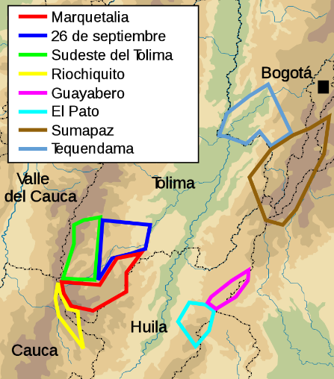
Mapa No. 1. (Dominio público, 2010)

Estos antecedentes, identifican dos hechos importantes. El primero tiene lugar en 1965, Primera Conferencia de las FARC – EP Marquetalia (Municipio de Planadas – Departamento del Tolima) a tan solo 45 km de distancia en línea recta del municipio de Neiva; En esta Conferencia el movimiento guerrillero fue nombrado como Bloque Sur por su posición geográfica en la zona de confluencia de los departamentos de Tolima, Huila, Cauca y Valle. El segundo, tiene lugar en 1971, Cuarta Conferencia de las FARC-EP (El Pato- Departamento del Caquetá) a tan solo 54 km de distancia en línea recta del municipio de Neiva; donde definieron como sus principales núcleos de expansión el oriente del Huila, al norte del Huila hasta el Pato y el Guayabero en departamento del Meta.

En la década de 1980, tanto las FARC como el ELN comenzaron a desempeñar un papel de liderazgo a medida que sus organizaciones se expandían en la región. Desde entonces, las FARC han comenzado a utilizar el sector principalmente como zona de retirada y expansión de sus bloques para hacerse con el control del corredor estratégico. A su alrededor también empezaron a aparecer autodefensas, organizaciones que se habían formado en Santa María, Colombia y Baraya, vecinos con el municipio de La Uribe en el Meta; pero estaban muy localizadas y tenían impacto, porque en principio su objetivo era la defensa, no el ataque.

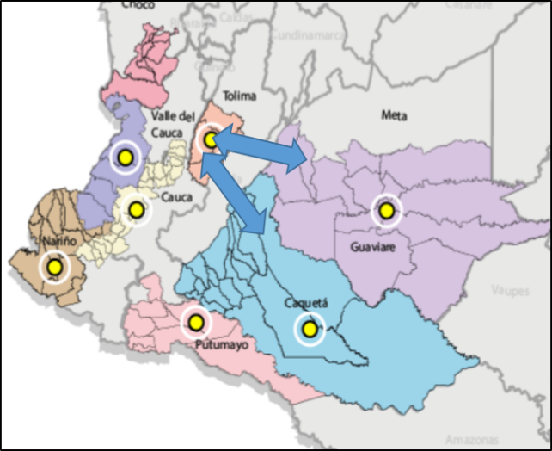
Mapa No. 2. Fuente: Elaboración propia con datos obtenidos de la web

El recrudecimiento del conflicto en el departamento del Huila entre 1999-2002, tuvo su origen en el fallido proceso de Paz, adelantado por el expresidente conservador Andrés Pastrana Arango, el cual estableció una zona de distención como garantía para dichas conversaciones. Esta fue conformada por cuatro municipios del Departamento del Meta (Mesetas, La Uribe, Vista Hermosa y La Macarena) y uno del Departamento de Caquetá (San Vicente del Caguán). Posteriormente, de 2002 a 2003, ingresaron otros grupos de autodefensa con características diferentes, cuya actividad era violar la zona de distensión e implementar la política de defensa nacional y seguridad democrática.

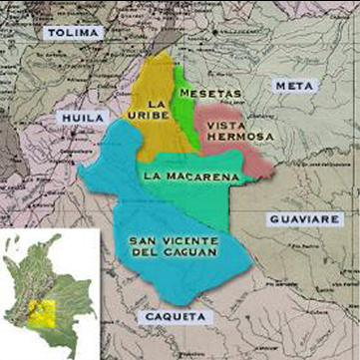
Mapa No. 3 Zona de Distención (Resistencia Civil Democrática, s.f.)

Los municipios referenciados en el mapa No. 3 están en el rango de influencia del norte del departamento de Huila, dos de estos municipios (San Vicente del Caguán y La Uribe) limitan físicamente con los municipios de Garzón, Campoalegre, Algeciras, Rivera, Neiva, Tello, Baraya y Colombia. En los que hacía presencia el Comando Conjunto Central, Bloque Sur y Bloque Oriental de las FARC. (Ver Imagen No. 1)

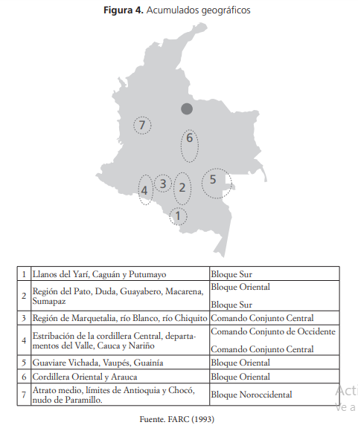
Imagen No. 1 Fuente: Capitulo II. La geopolítica de las FARC. Jaime Joaquín Ariza Girón Pag. 17

Según el informe de “Huila: Análisis de la conflictividad. Área de Paz, Desarrollo y Reconciliación. PNUD Colombia”, este contexto agudizo la disputa por el dominio de los corredores estratégicos existentes al norte del departamento.

- LA PAZ, UN DERECHO ESQUIVO PARA EL DEPARTAMENTO DEL HUILA

La complejidad y constancia de la guerra (Después de los fallidos Diálogos del Caguán, 2002), fue y sigue siendo un factor determinante a la constancia de la pobreza del pueblo huilense, no permite el crecimiento económico, social, ni de infraestructura para su desarrollo; como lo menciona el índice de pobreza a través de los años, donde el Huila demuestra porcentajes de hasta 70%: Siendo el año 2003 su pico más alto (70,6%). Estas cifras no solo son superiores al promedio nacional, sino que están lejos de alcanzar la meta del milenio, cuyo objetivo es reducir al 28,5% la pobreza en la población colombiana.

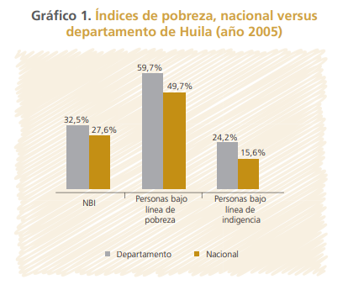
Imagen No.2 Fuente: “Huila: Análisis de la conflictividad”. Área de Paz, Desarrollo y Reconciliación. PNUD Colombia”. 2010. Pag. 17

La imagen No.3 explica ampliamente las cifras del recrudecimiento de la guerra (2003-2009) después los fallidos diálogos de PAZ adelantados entre el Gobierno Nacional y las FARC-EP en la antigua zona distención anteriores al acuerdo final para la paz. Entre los datos más relevantes, presentados por el observatorio de Derechos Humanos de la vicepresidencia de la república, en 11 ejes de análisis, informa que se llevaron a cabo 211 enfrentamientos armados, 7 masacres, 34.000 desplazados expulsados, 57.868 desplazados recepcionados, 212 hostigamientos, 2.944 homicidios y 205 secuestros extorsivos.

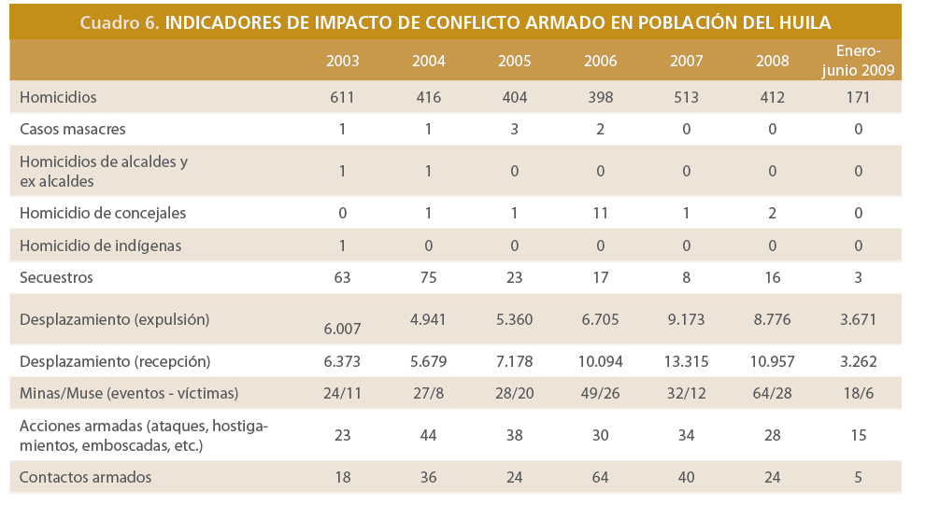

Imagen No. 3 Fuente: Observatorio de Derechos Humanos, Vicepresidencia de la República, diciembre de 2009.

La perturbación al Derecho a la Paz en el departamento del Huila, no solo fue evidente durante los dos periodos presidenciales de Álvaro Uribe Vélez, si no que continuaron durante los Gobiernos de Juan Manuel Santos Calderón, situación que ambientaría en un altísimo porcentaje en los diálogos finales del acuerdo de paz con las FARC-EP en el año 2016. Toda vez que entre el periodo de tiempo comprendido entre el 2011 y 2018, la confrontación armada con esta guerrilla origino: 616 actos terroristas, 46.303 desplazados, 1.263 Homicidios, 59 secuestros, 83 casos de desaparición forzada. A continuación de desagregan los datos por variables de análisis:

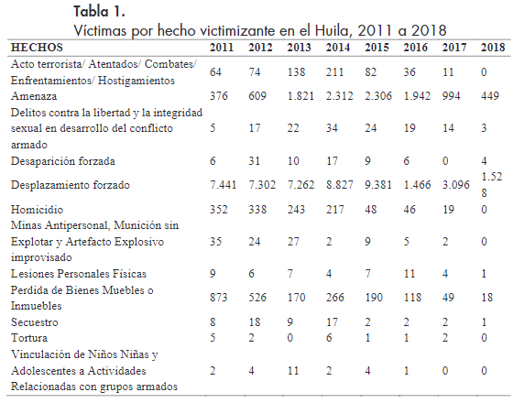
Imagen No. 4Fuente: Conflicto Armado y la producción Agraria: Casi departamento del Huila. Pag 68

Es evidente que el departamento del Huila sigue siendo víctima del conflicto armado; y aún más sigue siendo víctima de la debilidad institucional que existe en el país, dado a que han Re victimizado al departamento, al vulnerar el derecho a la paz que establece los artículos 22 y 95 en su numeral sexto de la Constitución Política de la Republica de Colombia del 1991 los cuales establecen “la paz es un derecho y un deber de obligatorio cumplimiento” y “propender al logro y mantenimiento de la paz (…)”

Es importante resaltar que el Huila cuenta con cuatro corredores estratégicos; y teniendo en cuenta los mismos, el gobierno nacional decide entre (1999 – 2002) crear una zona de distensión, la cual está conformada por cuatro municipios de Meta (Mesetas, Uribe, Vistahermosa y La Macarena) y uno del Caquetá (San Vicente del Caguán), dos de ellos – Uribe y San Vicente– fronterizos con Huila. Dichos hechos generaron un efecto rebote dado a que el departamento del Huila se convirtió en un lugar estratégico para los grupos armados, y por ese motivo en su propósito de controlar y ganar posiciones hizo que la población se convirtiera en un objetivo para sus incursiones.

Al mismo tiempo de la creación de la zona de distención, llegaron grupos paramilitares al departamento del Huila, los cuales ingresaron por Pitalito desde Putumayo; otros, ingresaron por el sur desde el Caquetá, y otros ingresaron por el norte desde el meta, esto dio inicio a la presencia del frente sur de los Andaquíes y, del Bloque Central Bolívar. Situación que trajo mucho más conflicto al departamento.

Teniendo en cuenta los antecedentes de la lucha por la paz en Colombia, donde se logró una victoria, siendo estos, el acuerdo final para la paz en 2016, no significó el fin de la guerra , ya que en algunos lugares del país, en su gran mayoría zonas rurales, solo se logró un falso estado de tranquilidad temporal, porque los grupos armados al margen de la ley siguen dispuestos a recuperar el dominio de esos territorios y alejar la soberanía del estado , como se pudo evidenciar el pasado 02 de septiembre de 2022 con el atentado a siete policías, en la vereda de San Luis, en la zona rural de Neiva, Huila.

SEGUNDO EJE- ACUERDO FINAL VS. DECRETO 893 DE 2017. Criterios de priorización de los municipios PDET que establece el numeral 1.2.2 del -Acuerdo Final- para la Paz y el Decreto 893 de 2017 “Por el cual se crean los Programas de Desarrollo con Enfoque Territorial- PDET”.

Para hablar de los criterios de priorización de municipios PDET, es importante resaltar que, durante la realización del Acuerdo Final de Paz, la ONU presentó un listado de los 125 municipios del postconflicto que debían ser priorizados. Dentro de este listado, se encuentran los municipios de Neiva, Algeciras, Colombia y Palermo, los 4 pertenecientes al departamento del Huila. Fabrizio Hochschild, coordinador del Sistema de la ONU en Colombia, explicó los criterios para esta priorización de la siguiente forma: “Hicimos un análisis de municipios de mayor prioridad según la presencia de las Farc, las acciones armadas con participación de las Farc, desarrollo y pobreza, necesidades humanitarias y capacidades locales. Y de ahí salieron los 125 municipios”. Adicional a esto, el Ministerio de Agricultura, cargó a su página web el 20 de mayo de 2016 un documento denominado “Anexo_2_Municipios_Priorizados_Posconflicto” donde se encuentra un listado de municipios priorizados para el postconflicto, entre los que figuran Acevedo, Algeciras, Baraya y Colombia, pertenecientes al departamento del Huila, de los cuales, finalmente solo se reconoció el municipio de Algeciras, siendo esto un acto despótico para toda la población afectada por el conflicto en el Huila.

A continuación, se presentan los criterios de selección de municipios PDET establecidos en el Acuerdo Final de Paz, y teniendo en cuenta estos criterios, los aspectos base utilizados para la selección en el Decreto 893 de 2017:

CRITERIOS DE SELECCIÓN MUNICIPIOS PDET
No. | ACUERDO FINAL | DECRETO 893/2017
Criterio 1 | Los niveles de pobreza, en particular de pobreza extrema y de necesidades  insatisfechas. | Para el criterio de niveles de pobreza se tomó la información del índice de pobreza multidimensional.
Criterio 2 | El grado de afectación derivado del conflicto. | Para el criterio de grado de afectación derivado del conflicto, se agruparon las variables en dos componentes: uno de intensidad de la confrontación armada, en el que se encuentran tanto las acciones de las Fuerzas Militares como de los grupos al margen de la ley, y otro que recoge las variables de victimización, entre las que se encuentran tasas de homicidio, secuestro, masacres, despojo, desplazamiento, víctimas por minas antipersona, desaparición forzada y asesinatos de sindicalistas, autoridades locales, periodistas y reclamantes de tierras.
Criterio 3 | La debilidad de la institucionalidad administrativa y de la capacidad de gestión. | Para el criterio de debilidad de la institucionalidad administrativa y de la capacidad de gestión se usó la variable de esfuerzo integral de cierre de brechas construida recientemente por el DNP.
Criterio 4 | La presencia de cultivos de uso ilícito y de otras economías ilegítimas. | Para el criterio de cultivos de uso ilícito y otras economías ilegítimas se incluyeron las variables de hectáreas de cultivos de coca e índice de vulnerabilidad, explotación ilegal de minerales y contrabando.
Cuadro No 1. Criterios de selección

- LOS NIVELES DE POBREZA, EN PARTICULAR DE POBREZA EXTREMA Y DE NECESIDADES INSATISFECHAS.

Respecto a “Los niveles de pobreza, en particular de pobreza extrema y de necesidades insatisfechas” exigidos en el Decreto 893/17 y explicados con suficiente ilustración en los títulos denominados Requisitos legales de validez constitucional y Necesidad estricta. Se exigen los siguientes requisitos para poder ser identificado como Municipio PDET:

DECRETO 893/2017
Titulo | Numeral | Sub titulo | Argumento Exigido
3. Requisitos Legales de Validez constitucional | 3.1 | Conexidad Objetiva | se convino priorizar las zonas más necesitadas y urgidas con base en los siguientes criterios: i) los niveles de pobreza, en particular, de pobreza extrema y de necesidades insatisfechas (…)
 | 3.2 | Conexidad Estricta | Por último, para el criterio de niveles de pobreza se tomó la información del índice de pobreza multidimensional
 |  |  | Las zonas priorizadas se caracterizan por presentar una incidencia de la pobreza multidimensional de 72,8%, mayor al nivel nacional que se ubica en 49,0%, según datos del Censo 2005.
4. Necesidad Estricta | 4.1 | Criterios de necesidad y urgencia para la priorización de territorios | Es importante recordar que la priorización de territorios que se define en el artículo 3 del presente decreto, obedece a los criterios de necesidad y urgencia señalados en el Punto 1.2.2 del Acuerdo Final, a saber: los niveles de pobreza, en particular de pobreza extrema y necesidades básicas insatisfechas (...)
Cuadro No 2. Decreto 893/17

Los Requisitos Legales de Validez Constitucional expresados en los numerales (3.1) conexidad objetiva, (3.2) Conexidad Estricta y (4.1) Criterios de necesidad y urgencia para la priorización de territorios. Se refieren a un juicio de finalidad, mediante el cual se valida el proceso de selección de los municipios PDET.

Por lo que el cumplimiento de las exigibilidades establecidas en el cuadro No.2 son un imperativo legal y de estricto cumplimiento por parte del aparato institucional y administrativo encargado de ejecutarlo, sin distinción ideológica y apartado de cualquier matiz político que discrimine y desconozca las condiciones de pobreza y vulnerabilidad de los territorios víctimas del conflicto.

En este sentido, el 24 de agosto 2022, se solicitó mediante derecho de petición al DANE, la información estadística mediante el cual se valida la selección de los 170 municipios PDET conforme a los criterios establecidos en el acuerdo final y descritos en los numerales 3 y 4 del decreto 893/2017.

En respuesta a esta solicitud, el DANE remite oficio con No de radicado 20221000002051T en el que explica conceptualmente en que consiste la Pobreza monetaria y monetaria extrema, Pobreza multidimensional e indicador de Necesidades Básicas Insatisfechas – NBI con sus respectivas bases de datos, bases construidas con fecha del año 2018 un año después de la firma del acuerdo de paz.

Ante la evidente obstrucción de acceso a la información al Congreso de la Republica por parte del DANE, para evidenciar si se cumplió o no con los criterios legales de validez Constitucional expresados en los numerales (3.1) conexidad objetiva, (3.2) Conexidad Estricta y (4.1) Criterios de necesidad y urgencia para la priorización de territorios, del Decreto ley 893/17. Se analizaron las “Cifras de pobreza multidimensional calculadas a partir de las proyecciones del Censo General de 2005” dispuestas en la página del DANE.

El análisis estadístico de los conceptos: Incidencia de la pobreza, Incidencia de la pobreza extrema, y la coeficiencia de GINI para el periodo de tiempo 2002-2016, en los departamentos de Caquetá, Huila, Meta y Tolima, permite diferenciar en que territorios se agudiza la vulnerabilidad humana, existen más probabilidades de ser pobre y reincidir en el las dinámicas del conflicto armado.

Grafica No.1 Incidencia de la pobreza DANE 2002 – 2016 producción propia

La anterior gráfica, permite entender que, durante los 13 años, los hogares del Huila, que en promedio lo componente 4 personas, tuvieron los peores ingresos de los cuatro departamentos, estando muy por debajo del promedio nacional alcanzando una incidencia de la pobreza de hasta 69.6%.

Este ejercicio comparativo, permite analizar en detalle el numeral 1.2.2 del Acuerdo Final. Criterios de Priorización para los municipios PDET, el cual establece que se le dará prioridad a los municipios más pobres víctimas del conflicto armado en particular aquellos que tienen mayor pobreza extrema y necesidades insatisfechas.

Grafica No.2 Incidencia de la pobreza extrema DANE 2002 – 2016 producción propia

En la gráfica anterior (No.2), se puede concluir que el Departamento del Huila tiene los peores puntajes de incidencia de la pobreza extrema de la región, los cuales coinciden con la finalización del fallido proceso de paz del Caguán y oleadas de violencia armada entre Estado Colombiano y las FARC, entre los años 2007 y 2010 como lo demuestra este documento.

Por último, en este ejercicio comparativo se analiza la desigualdad de ingresos mediante el (Coeficiente de GINI) con el objetivo de medir el grado de desigualdad en la distribución del ingreso en los cuatro departamentos comparados. De la siguiente forma:

Número |  |  | Fecha de radicación |  |  |  |  | Estado |  |  | Nombre |  |  | Objeto |  | Link Radicado
178/2022C | 6/09/2022 |  |  | Trámite en Comisión |  |  | Por medio del cual se dignifican las condiciones de los contratos de prestación de servicios en persona natural y se dictan otras disposiciones |  |  | Establecer un marco juridico sobre las condiciones minimas en materia de de celebracion de contratos de prestacion de servicios entre entidades publicas con personas naturales |  | https://www.camara.gov.co/sites/default/files/2022-09/P.L.178-2022C%20%28CONTRATISTAS%29.PDF
027/2022C | 21/07/2022 |  |  |  | Trámite en Plenaria |  | Por el cual se modifica el artículo 67 de la constitución política de colombia |  |  | Con el objeto de fortalecer la protección del derecho al acceso a la educación como un derecho fundamental, esta iniciativa legislativa pretende establecer la educación como derecho de todas las personas, otorgando un carácter de obligatoriedad específicamente para aquellas menores de dieciocho (18) años. |  | https://www.camara.gov.co/camara/visor?doc=/sites/default/files/2022-09/PONENCIA%20PRIMER%20DEBATE%20PAL%20027%20DE%202022%20CAMARA%20ACUMULADO%20CON%20PAL%20081%20DE%202022%20CAMARA%281%29.docx
231/22 | 1/11/2022 |  |  |  | PENDIENTE RENDIR PONENCIA PARA PRIMER DEBATE EN SENADO |  | POR MEDIO DEL CUAL SE GARANTIZA EL ACCESO AL SERVICIO PÚBLICO DOMICILIARIO ESENCIAL DE GAS NATURAL EN NUEVAS VIVIENDAS DE INTERÉS SOCIAL, VIS, Y VIVIENDAS DE INTERÉS PRIORITARIO, VIP". |  |  | Garantizar el acceso al servicio público domiciliario esencial de gas natural en nuevas viviendas de interés social, VIS, y viviendas de interés prioritario, VIP |  | http://leyes.senado.gov.co/proyectos/images/documentos/Textos%20Radicados/Ponencias/2022/gaceta_1370.pdf
210/22 | 4/10/2022 |  |  |  | PENDIENTE RENDIR PONENCIA PARA PRIMER DEBATE EN SENADO |  | POR MEDIO DE LA CUAL SE ESTABLECEN MECANISMOS DE PROTECCIÓN Y COMPENSACIÓN AL DENUNCIANTE DE ACTOS DE CORRUPCIÓN ADMINISTRATIVA Y SE DICTAN OTRAS DISPOSICIONES” |  |  | Establecer normas, procedimientos, mecanismos y beneficios a fin de proteger la identidad, estabilidad laboral y fisica de los servidores públicos y cualquier persona natural o jurídica que reporte de forma oportuna formal y justificada; la realización de actos de corrupción en entidades de la administración pública, de manera recurrente o transitoria y en cualquier escenario donde se manejen recursos y/o bienes de origen publico, que puedan ser objeto de investigaciones penales, fiscales y disciplinarias |  | http://leyes.senado.gov.co/proyectos/index.php/textos-radicados-senado/p-ley-2022-2024/2788-proyecto-de-ley-210-de-2022
125/22 | 17/08/2022 |  |  |  | PENDIENTE RENDIR PONENCIA PARA PRIMER DEBATE EN SENADO |  | POR MEDIO DE LA CUAL SE HABILITA LA POLITICA PUBLICA DE CIELOS ABIERTOS EN EL TRANSPORTE AEREO DE COLOMBIA A EXCEPCION DEL TRAFICO DE CABOTAJE |  |  | Tiene por objeto la habilitación de la politica pública de cielos abiertos en el transporte aéreo de Colombia, a excepcion del tráfico de cabotaje, como un mecanismo para el desarrollo económico del comercio, la industria y el turismo del pais |  | http://leyes.senado.gov.co/proyectos/images/documentos/Textos%20Radicados/Ponencias/2022/gaceta_1003.pdf
Cuadro No. 3 Fuente: Elaboración Propia con datos recolectados

Este ejercicio deja dos grandes conclusiones, la primera consiste que el en departamento Huila existe una mayor desigualdad de ingresos en relación con los otros tres departamentos, la segunda conclusión consiste en que desde el año 2008 hasta el año 2016 la desigualdad de ingresos se agudiza superando el promedio nacional de forma continua.

las “Cifras de pobreza multidimensional calculadas a partir de las proyecciones del Censo General de 2005” entre el año 2002 y 2016, nos permiten concluir con certeza que mediante los resultados expuestos en: 1. Incidencia de la pobreza, 2. Incidencia de la pobreza extrema, y 3. coeficiente de GINI. De los cuatro departamentos medidos, el Huila es el más vulnerable a pobreza extrema, producto de la confrontación armada entre el Estado Colombiano y las FARC-EP.

- EL GRADO DE AFECTACIÓN DERIVADO DEL CONFLICTO

La medición de fenómenos sociales como el conflicto armado es de gran relevancia para guiar las políticas públicas. Esta medición tomó especial importancia para que el Gobierno Nacional y las FARC buscaran una salida negociada al conflicto que ha vivido el país por más de 50 años.

La definición de conflicto en la que se enmarca el índice, es la del Comité Internacional de la Cruz Roja (CICR), la cual recoge en buena medida las características del conflicto colombiano. El CICR es la entidad designada por los Estados Partes en los Convenios de Ginebra para trabajar por la comprensión y la difusión del derecho internacional humanitario aplicable en los conflictos armados. La definición establecida es la siguiente:

Son enfrentamientos armados prolongados que ocurren entre fuerzas armadas gubernamentales y las fuerzas de uno o más grupos armados, o entre estos grupos, que surgen en el territorio de un Estado [Parte en los Convenios de Ginebra]. El enfrentamiento armado debe alcanzar un nivel mínimo de intensidad y las partes que participan en el conflicto deben poseer una organización mínima (Comité Internacional de la Cruz Roja, 2008).

Es importante precisar que, el índice de incidencia del conflicto armado (IICA) se calculó por primera vez en el año 2015 con 6 variables, haciendo una medición para el período 2002 – 2013, el cual fue remitido como insumo técnico para apoyar la división regional de los municipios priorizados en el Decreto 893 de 2017. Posteriormente, en el año 2021 se actualizó el índice con corte a 2019 y se incluyeron 2 variables nuevas. De esta manera, las primeras seis variables del IICA corresponden a: (i) acciones armadas, (ii) homicidios, (iii) secuestros, (iv) víctimas de minas antipersonal, (v) desplazamiento forzado y (vi) cultivos de coca. Por su parte, las dos variables que se incluyeron fueron (vii) asesinato de líderes sociales y defensores de Derechos Humanos y (vii) asesinato de excombatientes. Es importante aclarar que la información para las últimas dos variables solo está disponible a partir del año 2017.

De los municipios PDET seleccionados en el decreto 893 de 2017, aproximadamente el 67% representan Muy Alta y Alta Incidencia del Conflicto Armado, según el índice de incidencia del conflicto armado suministrado por el DNP. Es importante resaltar que el 18% de los municipios PDET seleccionados representan Baja y Medio Baja Incidencia del Conflicto Armado. De este punto radica la afirmación de que el Proceso de Paz no reconoce el conflicto en el Huila, ya que se discriminaron y revictimizaron municipios como Colombia y Baraya, los cuales presentan un IICCA ALTO (2002 -2013) en la información que suministró el DNP para el momento de la selección de municipios PDET.

Lo anterior, deja en evidencia la negligencia y preferencia política del gobierno Santos, dejando en el olvido al departamento del Huila y agravando la situación, como lo demuestra la información suministrada de IICA 2019, donde los municipios de Colombia y Baraya aumentaron su índice a MUY ALTO.

DEPARTAMENTO | MUNICIPIO | IICA (2002-2013)
HUILA | COLOMBIA | ALTO
HUILA | BARAYA | ALTO

DEPARTAMENTO | MUNICIPIO | IICA (2002-2019)
HUILA | COLOMBIA | MUY ALTO
HUILA | BARAYA | MUY ALTO
Cuadro No. 4 Fuente: Elaboración propia

El Decreto 893 de 2017, en su página 6, Punto 3.2: Conexidad Estricta, numeral 3, establece que “Algunos municipios fueron incluidos por continuidad geográfica, con el fin de no dejar espacios geográficos vacíos en las subregiones.”; Motivo por el cual debieron ser incluidos los municipios de Neiva, Acevedo, Aipe, Baraya, Campoalegre, Colombia, Hobo, Palermo, Pitalito, Rivera, Santa María, Tello, Teruel, Villa Vieja y Yaguará.

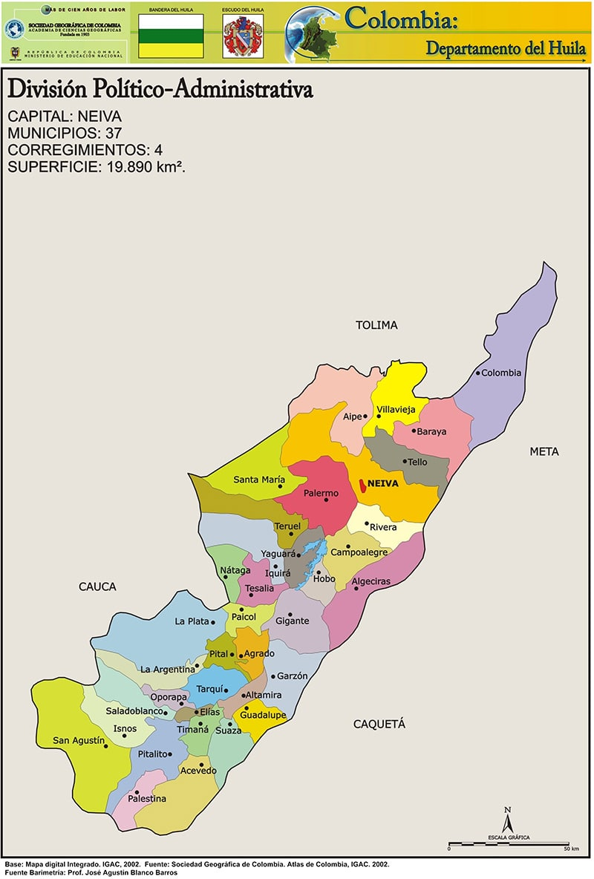

Mapa No. 4

Estos municipios víctimas del conflicto se encuentran dentro de las subregiones PDET 10,13 y 14 y presentan continuidad geográfica por método de vecinos naturales (mapa 4) con municipios reconocidos e incluidos como PDET en los departamentos del Cauca, Tolima, Meta Y Caquetá; dejando espacios geográficos vacíos en las subregiones, y generando discriminación social y política en el departamento del Huila, desconociendo el contexto histórico del conflicto armado en Colombia.

Mapa No.5

A pesar de que el Departamento Nacional de Planeación dio traslado de las solicitudes realizadas al Alto Comisionado Para La Paz, argumentando que la selección de los municipios PDET estuvo a cargo de ese despacho, y que el Departamento Nacional de Planeación limitó su participación a proporcionar los insumos técnicos para apoyar la división regional de los municipios elegidos; no se obtuvo respuesta de la solicitud por parte de la Alto Comisionado Para La Paz, Dr. Danilo Rueda. Esto nos lleva a afirmar que la selección de los territorios PDET carece de argumentos técnicos sustentables.

- LA DEBILIDAD DE LA INSTITUCIONALIDAD ADMINISTRATIVA Y DE LA CAPACIDAD DE GESTIÓN

El criterio de selección de debilidad institucional se estudió por el Gobierno Nacional, por medio de la variable de esfuerzo integral de cierre de brechas construida recientemente por el DNP, es una metodología enfocada en el cierre de brechas socioeconómicas dentro del territorio nacional, teniendo cómo principio, que la unidad de análisis fueran los municipios. Para este ejercicio se planteó una primera fase donde se analizaron 10 variables en cinco sectores: educación, salud, acueducto, vivienda e institucional. La metodología tiene como objetivo específico establecer metas para los municipios más rezagados, las cuales deben ser fijadas bajo unos parámetros acordes a las capacidades de las entidades territoriales, tanto municipales como departamentales. El objetivo es partir de metas realistas y logrables, sin desconocer que debe realizarse un esfuerzo

superior al reportado a través de los años, esto con el fin de que realmente se generé algún cambio y no se continúe con la dinámica tendencial. En este sentido, se estudió esas variables en el Huila.

El producto final del análisis será un indicador para valorar el esfuerzo integral que cada municipio, se debe cerrar brechas con las entidades territoriales, municipios u sectores analizados. Dentro del diseño de la metodología se analizan otras variables, concretamente en el sector salud, además de presentar una aproximación metodológica para el cierre de brechas en variables donde solo se cuenta con información departamental. Por último, se plantea un ejercicio alterno para una variable no poblacional como es la densidad de vías terciarias en los municipios.

Imagen No. 5

DEPARTAMENTO | MUNICIPIO | NIVEL ESFUERZO INTEGRAL | IICA (2002-2013)
HUILA | ACEVEDO | MEDIO ALTO | MEDIO
HUILA | BARAYA | MEDIO ALTO | ALTO
HUILA | COLOMBIA | MEDIO ALTO | ALTO
HUILA | SANTA MARIA | MEDIO ALTO | MEDIO BAJO
HUILA | TELLO | MEDIO ALTO | MEDIO
HUILA | TERUEL | MEDIO ALTO | MEDIO BAJO
Cuadro No.5 Nivel de esfuerzo

Municipios como Baraya y Colombia, son una muestra de que la selección de Municipios catalogados PDET, se acompañó de intereses políticos y sociales. A pesar de que la información técnica suministrada para argumentar es clara, la selección ignora los parámetros establecidos en el Acuerdo Final de Paz y en la conexidad estricta del Decreto 893 de 2017, donde se establece la base de los aspectos para aplicar los criterios.

Uno de los factores determinantes para el surgimiento de los diversos grupos guerrilleros en Colombia, se debe al abandono o desprotección estatal, por la debilidad institucional, administrativa, estructural, la poca o nula capacidad de gestión, la desigualdad, la falta de espacios de participación en política para los ciudadanos, campesinos e indígenas ubicados en los territorios más alejados del centro del país, que generaron unos espacios de inconformidad que se prestaron para que diferentes organizaciones revolucionarias creyeran que la única manera de que sus necesidades y exigencias fueran atendidas, era por medio de la lucha armada, sumergiendo al estado en una gravísima crisis de legitimidad en relación al poder estatal, desdibujando de este modo el concepto de Estado e imperando la realidad del miedo, caos y desinformación en la toma de decisiones públicas y políticas.

Desde 1948 como consecuencia del asesinato del líder liberal Jorge Eliécer Gaitán, comienza un periodo bélico entre liberales y conservadores; este antecedente fue determinante del conflicto entre guerrillas y Estado, donde nacieron un sin fin de grupos al margen de la ley entre ellos el EPL, AUC, M-19, ELN, ERG, ERP, PRT, las FARC, el paramilitarismo, entre otros.

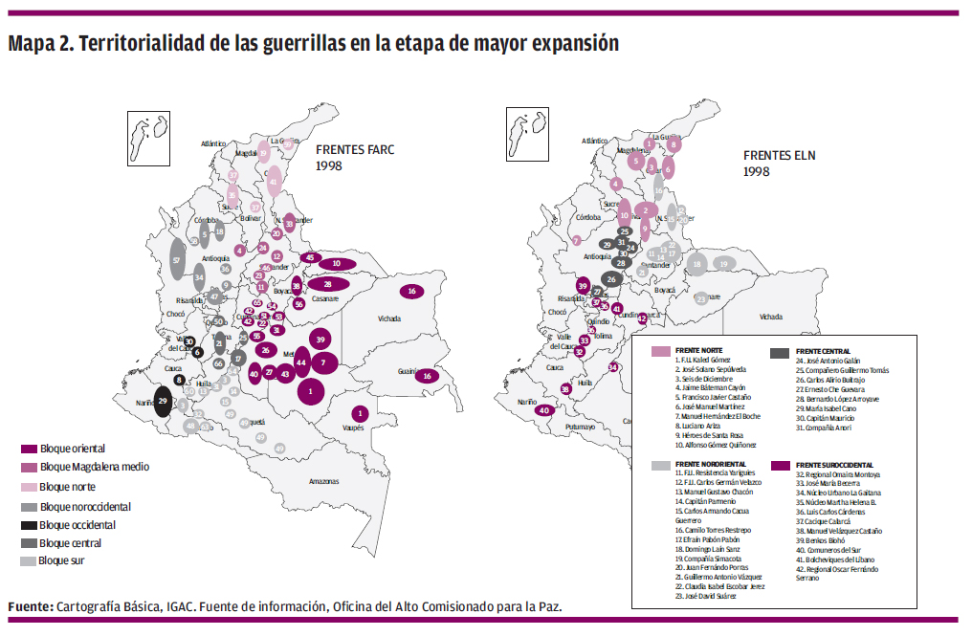

Imagen No. 6

La marginalidad territorial y el difícil acceso a los municipios más afectados por la guerra, permitieron que grupos como las FARC crecieran en número y fuerza armada, donde se generó una economía de guerra en dichos territorios a los que no llegaba la fuerza pública; y la protección, seguridad integral, seguridad económica y seguridad productiva dependían de la misma guerrilla, permitiendo una gran victimización a toda la población civil, especialmente en los niños ya que fueron reclutados y criados bajo ese círculo de control, moldeados bajo el miedo y la fuerza para crear ejércitos con pensamientos de escasez y lucha contra los modelos de gobierno.

No existe aún registro oficial y sistemático de cuántos son los niños/as que hacen parte de los ejércitos insurgentes y contra insurgentes, contándose solamente con las cifras del Instituto Colombiano de Bienestar Familiar (ICBF) sobre desvinculados, las cuales reportan un total de 2.864 menores atendidos en el Programa de atención especializada a niños/as y adolescentes desvinculados de los grupos irregulares, adelantado por dicha institución entre 1999 y 2005 (Revista Hechos del Callejón, 2006).

Es de conocimiento general que en sus inicios, las organizaciones revolucionarias, tenían una visión social y de apoyo comunitario, pero se vió corrompido por organizaciones criminales y en su mayoría por el financiamiento del narcotráfico, lo que causo una guerra de poder entre el estado y los grupo armados al margen de la ley, donde se generaron masacres, combates, extorciones, secuestros, etc. Cuando el estado por fin quiso intervenir fue demasiado tarde, y esto nos ha costado más de 50 años de lucha para el recuperar dichos territorios y generar acompañamiento estatal de manera que se evidencia la verdadera soberanía del estado , garantizando paz y seguridad en todos los departamentos del país.

Como consecuencia de esta gravísima guerra y falta de poder estatal, se atravesó un periodo vergonzoso para la legitimidad de cualquier país, donde los mandatarios locales del Departamento del Huila no podían gobernar desde sus Alcaldías municipales, debido al asesinatos de varios colegas y funcionarios públicos. Entre los hechos más relevantes, se destacan en el Huila:

- 2002 Asesinato del Alcalde Luis Antonio Motta Falla del Municipio de Campoalegre (Huila).
- 2002 Asesinato de 2 concejales del Municipio de Campoalegre (Huila).
- 2003 Asesinato de del Alcalde Gentil Bahamon Obando del Municipio de Suaza (Huila).
- 2006 Renuncia generalizada de los concejales de 12 Municipios: Algeciras, Rivera, San Agustín, Baraya, Tello, Oporapa, Altamira, Campoalegre, Colombia, Gigante y Guadalupe.
- 2006 Asesinato del Alcalde Luis Humberto Trujillo del Municipio de Rivera (Huila).
- 2006 Asesinato de cuatro concejales del Municipio de Campoalegre (Huila).
- 2006 Asesinato de 9 concejales del Municipio de Rivera (Huila).
- 2008 Asesinato de 1 concejal del Municipio de Algeciras (Huila).
- Asesinato en el 2008 de 1 concejal del Municipio de Suaza (Huila).
- 2009 Intento de secuestro de los 15 concejales del Municipio de Garzón (Huila).
- 2009 Asesinato de 4 civiles en la Alcaldía del Municipio de Garzón (Huila).
- 2009 Secuestro de 1 concejal del Municipio de Garzón (Huila).
- 2009 Renuncia masiva de 183 Concejales del Departamento del Huila.

La violencia no ha sido un tema ajeno al Huila, allí varios actores armados han visto a este departamento como un territorio clave para establecer su poder. Por su ubicación geoestratégica, el Huila conecta el centro con el sur del país y es el cruce obligado de cuatro corredores estratégicos: el Sumapaz, la Amazonía norte, la Amazonía del Sur y el corredor del Pacífico; esta lucha de fuerzas por el dominio del territorio ha dejado como saldo 192.000 hechos victimizantes según el Registro Único de Víctimas. (Comisión de la verdad, 2019)

Entre los grupos guerrilleros que llegaron a doblegar el sur del país se destacan el ELN y las FARC-EP, especialmente con su bloque sur y oriente como lo confirma la comisión de la verdad:
Este Bloque llegó a ser la estructura más grande y robusta de la antigua guerrilla. Agrupó y coordinó más del 50% del total de las fuerzas de las Farc. De los 60 frentes que tuvo el movimiento insurgente, 36 hacían parte de este Bloque, que desplegó sus operaciones en Meta, Guaviare, Vichada, Guainía, Vaupés, Casanare, Arauca, Boyacá y Cundinamarca, así como en el norte de Huila, en San Vicente del Caguán (Caquetá), en los llanos del Yarí (ubicados en la frontera entre Meta y Caquetá) y en la región del Sarare (situada en los límites entre Norte de Santander, Boyacá y Arauca).( Comisión de la Verdad, 2019).

A pesar de las diferentes garantías que se han generado en el acuerdo final de paz de 2016, donde se ha llevado a más de 10.000 guerrilleros de las FARC a la desmovilización, aún nos falta mucho camino que recorrer y el gobierno aún tiene mucho daño que reparar por el abandono total a los civiles, campesinos, indígenas, niños y mujeres para encontrar la verdadera paz estable y duradera.

A diferencia de los municipios seleccionados PDET, las regiones del departamento del Huila afectadas por el conflicto, poco han cambiado. La polarización política en torno a los méritos del acuerdo de paz, junto con la presión sobre el gobierno para difundir resultados constantemente positivos, ha socavado la cobertura imparcial de las nuevas amenazas en materia de seguridad, dentro de la sociedad colombiana y al interior del gobierno. No obstante, ahora hay pruebas de que grupos disidentes de las FARC, grupos del crimen organizado de varias magnitudes y el ELN aún controlan territorios, o están intentando hacerlo frente a la resistencia parcial del Estado.

- LA PRESENCIA DE CULTIVOS DE USO ILÍCITO Y DE OTRAS ECONOMÍAS ILEGÍTIMAS.

Hablando del Huila según el informé de “análisis conflictividad del Huila” se considera “cruce de cuatro corredores estratégicos: el primero es el de Sumapaz, que comunica la región con los departamentos del Meta y Cundinamarca, y con Bogotá; el segundo es el de la Amazonia norte, que conecta la región con el noroccidente del Caquetá, Meta y la cuenca del Orinoco; el tercero es el de la Amazonia sur, que comunica al Huila con Caquetá, Cauca y Putumayo. Finalmente está el corredor del Pacífico, que comunica a este departamento con el Tolima, Valle y la región del Pacífico” siendo el Huila un departamento demasiado afectado por problema de tierras y presencia de la guerrilla, Este contexto hizo que Huila se convirtiera en un espacio estratégico para los armados en su propósito de controlar y ganar posiciones, lo que repercutió en que la población se convirtiera en blanco de sus incursiones.

Para 2002, los paramilitares ya habían consolidado su presencia en el suroccidente del país, en muchos casos con la connivencia o colaboración de algunos agentes del Estado. Dicha presencia se vio reflejada en el incremento de homicidios selectivos, desapariciones forzadas, masacres, desplazamientos y amenazas sobre la población civil, entre ella la del Huila, cuyos municipios más afectados fueron Gigante, Pitalito, Garzón, Neiva, Colombia, Baraya, Hobo, La Argentina, La Plata e Isnos, entre otros.

Es importante mencionar que, a través de los años, desde que se iniciaron con los sobre vuelos para ver la presencialidad de cultivos ilícitos en los territorios, el Huila no conto con este suministro, dejando un número no significativo de cultivo de hojas de coca y marihuana, esto afectando la toma de decisiones para hacer parte de los municipios PDET. Según el Observatorio de drogas y Ministerio de justicia de acuerdo a un envió de derechos de petición realizados. Sus departamentos vecinos sí, son algunos de los mayores productores, lo que ha terminado por afectar al departamento ante el desplazamiento de poblaciones provenientes de Caquetá, Putumayo y Meta (importantes productores de hoja de coca) hacia Neiva, Pitalito o San Agustín.

Mapa No. 6 Fuente: Municipios PDET y cultivos de coca en Colombia, 2020

Teniendo en cuenta el análisis de cultivos de coca y marihuana realizado, muestra una realidad errada, afecto el proceso para considerar más municipios PDET de nuestro departamento del Huila, actualmente según un informe de Monitoreo de territorios afectados por los cultivos ilícitos en Colombia “aumento del 89,4 % en las incautaciones de clorhidrato de cocaína en el 2020 (9.163 kg), con respecto al 2019 (5.441 kg). Dichas incautaciones fueron realizadas en un 59 % en Putumayo, seguidas del Caquetá, con el 24 %, y Huila con el 17 %” y no siento más también “Aumento del 97 % en las incautaciones de pasta/base de cocaína en el 2020 (16.290 kg), con respecto al 2019 (8.264), teniendo en cuenta que el 45 % de estas operaciones se llevó a cabo en el Putumayo, seguido del Caquetá, con el 34 %, y Huila, con un 21 %”.

El Huila y otros departamentos del país, siguen siendo afectado por la ausencia de paz en el departamento y dejando al olvido todas las tragedias vividas por sus habitantes a través del tiempo.

De acuerdo a los fundamentos anteriores y teniendo en cuenta lo establecido en el Decreto 893 de 2017, en su Capítulo 1, Artículo 3, Parágrafo 2, donde se establece que “De acuerdo a lo establecido en el numeral 6.1.11. del Acuerdo Final, en la medida en que se avance en la implementación de los PDET en las zonas priorizadas, el Gobierno Nacional, sujeto a la disponibilidad de recursos, podrá poner en marcha otros PDET en zonas que cumplan los criterios establecidos en el Acuerdo. Todo lo anterior sin perjuicio del compromiso de implementar los Planes Nacionales en todo el territorio nacional”; y complementado con lo establecido en el numeral 6.1.11. del Acuerdo de Final “Excepcionalmente, y sujeto a la disponibilidad de recursos, en el marco de la CSIVI se podrán proponer otros municipios o comunidades con población vulnerable que cumplan los criterios del acuerdo para la implementación de estos planes de acción inmediata”; Se solicita formalmente al Gobierno Nacional y demás instituciones correspondientes, proponer e incluir de manera urgente e inmediata como nuevos territorios PDET a los municipios de Neiva, Acevedo, Aipe, Baraya, Campoalegre, Colombia, Hobo, Palermo, Pitalito, Rivera, Santa María, Tello, Teruel, Villa Vieja y Yaguará; Coyaima y Natagaima En el departamento del Tolima; municipio de ________ en el departamento del Caquetá; el municipio de _____________ en el departamento del Putumayo, ente otros.

Lo anterior, teniendo en cuenta que estos municipios pertenecen a comunidades con población víctimas del conflicto armado y cumplen con todos los criterios establecidos en el acuerdo. Adicional a esto, existe fundamento territorial, debido a que estos municipios colindan con territorios PDET de los departamentos de Cauca, Caquetá, Meta y Tolima. Lo anterior con relación al Decreto 893 de 2017, en su página 6, Punto 3.2: Conexidad Estricta, numeral 3, donde se establece que “Algunos municipios fueron incluidos por continuidad geográfica, con el fin de no dejar espacios geográficos vacíos en las subregiones.” (Decreto ley 893, 2017).

Con esta solicitud se busca reparar y dignificar a los municipios más afectados en el Huila, por el conflicto armado; en el marco del Decreto 893 de 2017, del nuevo Plan de Desarrollo Nacional y del Acuerdo Final de Paz especialmente el punto 1.2.1 donde se establece que se busca hacer del campo colombiano un escenario de reconciliación en el que todos y todas trabajen alrededor de un propósito común, que es la construcción del bien supremo de la paz, derecho y deber de obligatorio cumplimiento. Además de buscar el desarrollo y la integración de las regiones abandonadas y golpeadas por el conflicto, implementando inversiones públicas progresivas, concertadas con las comunidades, con el fin de lograr la convergencia entre la calidad de vida rural y urbana, y fortalecer los encadenamientos entre la ciudad y el campo. (Decreto ley 893, 2017).

Es necesaria la reparación de todas la víctimas en el departamento del Huila, y como lo establece el mismo acuerdo de paz , uno de los factores de reparación es la verdad al reconocer la realidad sangrienta , violenta y doliente que ha vivido el huila , no querer ocultar la realidad con un dedo , porque los grupos armados siguen vigentes generando caos en las zonas rurales, el gobierno nacional no puede hablar de PAZ TOTAL cuando ni siquiera se ha reparado a las víctimas del HUILA, el primer paso es el reconocimiento de los municipios mencionados anteriormente como PDET.

DEPARTAMNETO DEL TOLIMA:

El Instituto de Estudios para el Desarrollo y la Paz (Indepaz) en su último informe sobre presencia y panorama paramilitar y de grupos armados ilegales en los territorios, publicado en 2017, muestra que en el caso del Tolima existen registros de la presencia de la banda criminal ‘Águilas Negras’ en los municipios de Ataco, Cajamarca, Chaparral, Coyaima, Natagaima, Planadas, Rioblanco, Roncesvalles, Rovira y San Antonio.
Así mismo, el primer informe de la Dirección de Acuerdos de la Verdad del Centro Nacional de Memoria Histórica, presentado en noviembre de 2017 y que habla de estructuras paramilitares, inauguró el estudio sobre el Bloque Tolima de las Autodefensas Unidas de Colombia. El documento revela que: “Han continuado las estructuras paramilitares y la guerra entre familias, particularmente en el sur del Tolima. Hoy, al menos diez agrupaciones que aparecieron luego de la desmovilización del bloque siguen actuando en el departamento”.

DEPARTAMENTO DEL CAUCA:
La sangre y el terror que han recorrido al departamento del Cauca, en el suroccidente Colombia, durante la última semana vuelve a recordar la historia de violencia que parece haberse ensañado contra este territorio desde que se desató el conflicto armado en el país. Primero fue el asesinato a tiros de cinco indígenas en Tacueyó, área de Toribío, cuando este martes habrían intentado impedir el ingreso de grupos armados a su territorio. Dos días después, se conoció el homicidio de cuatro personas que realizaban labores de topografía en Corinto y, en un hecho diferente, el hallazgo de un cadáver en el corregimiento de Huasanó.

Además, la Unidad Nacional de Protección dijo este sábado que un escolta fue asesinado por supuestos disidentes de las FARC.

Un informe del Instituto de Estudios para el Desarrollo y la Paz (Indepaz) publicado en 2018, registró que el Cauca es uno de los mayores productores de hoja de coca de Colombia. Y, al producirse el repliegue de las FARC, "y su retiro de la economía ilícita local, estos municipios registran un proceso de recomposición de poderes y control con disputas entre nuevos y viejos actores armados, legales e ilegales. Y en medio de esa conflictividad violenta se presenta una ofensiva de control militar del Estado y de oferta con los programas de sustitución o de erradicación forzada".

Justamente, desde los primeros años de esta guerrilla el Cauca estuvo entre sus planes pues desde 1969, cuando se realiza la tercera conferencia en la región del Guayabero, se despliega fuerza hacia este departamento, enfatizando en la importancia de la guerrilla móvil.

Las cifras que dejó el conflicto armado hasta la fecha en el Cauca es de 389.251 personas sufrieron desplazamiento forzado.

DEPARTAMENTO DEL VALLE DEL CAUCA:

Mientras en el norte del Valle la violencia es más centrada en el microtráfico, en el centro está sucediendo por la presencia de la disidencia Adán Izquierdo mientras que el sur, en especial Jamundí, recibe los coletazos de lo que sucede en el Cauca, parte de eso se ve reflejado en los cultivos de coca que hay en la zona rural y la presencia de la disidencia Jaime Martínez.

Este es el panorama regional de la violencia en el Valle del Cauca:

Norte: El norte del Valle fue conocido por el cartel de narcotráfico que llevaba el mismo nombre en los 90 y que operó, principalmente en Cartago, la ciudad más importante de esa subregión. Actualmente, el EPL y el ELN tienen incidencia entre los municipios de Bolívar y El Dovio, según nos contó el secretario de Seguridad del Valle. Aunque una fuente militar negó la presencia de esa guerilla en el departamento.

Con la disolución del cartel que empezó en 2007, el narcotráfico dejó de tener tanta influencia en la zona, pero ahora es el microtráfico el que más golpea, en especial en Cartago.

Centro: En los municipios de San Pedro, Sevilla, Buga, Bugalagrande y en especial Tuluá opera la disidencia de las Farc que ha tenido más protagonismo en el Valle en los últimos meses: la Adán Izquierdo, una sucursal de la Dagoberto Ramos que opera en Cauca, y que se mueve más por la cordillera central.

La Adán es una de las señaladas de la masacre de los jóvenes en Buga. Está integrada por unos 25 a 30 hombres y tenía dos cabecillas, alias ‘Hugo’ y alias ‘Oscar’ que lideraban la parte armada.

Una fuente militar que prefirió no ser nombrada porque no es vocera, le dijo a La Silla que esta disidencia hace acuerdos con bandas delincuenciales para poder actuar en las zonas urbanas de los municipios en los que está.

Sur: Jamundí es el municipio más al sur del departamento que limita con Cauca. En él, al igual que en Buenaventura y en algunas comunas de Cali tiene presencia la disidencia Jaime Martínez.
Jamundí es clave porque su zona rural es la entrada y la salida al corredor del Naya, uno de los enclaves productivos del Pacífico. Es decir, donde se siembra, procesa y transporta la coca. Ese enclave está entre el municipio de López de Micay en Cauca y Buenaventura en Valle, y hasta 2019 contenía el 2,5 por ciento de la coca de la región.
En la dinámica de violencia del sur del Valle también influye la cercanía con el norte del Cauca donde hay presencia de la disidencia Dagoberto Ramos. Según el secretario de Seguridad del departamento, Camilo Murcia, esta disidencia también tiene presencia en Florida, Pradera, Palmira y, más en el centro, en Ginebra.

RECONOCIMIENTO:

Reconocimiento especial a la Fundación G37, debidamente certificada, en tratándose de una Generación de jóvenes comprometidos con el reconocimiento y desarrollo integral de los 37 municipios del departamento del Huila. En cabeza de Tatiana Muñoz, Clara Patiño, Linda Escobar, Edison Rodríguez, José Martínez y 38 jóvenes profesionales más a lo largo del departamento, con su lema “No basta con hablar de paz; uno debe creer en ella y trabajar para conseguirla”. Los cuáles lideran el diálogo entre regiones para promover al progreso, especialmente de las personas más afectadas por la guerra, como los desplazados por la violencia, infancia vulnerable y juventud sin oportunidades, para que puedan disfrutar de una vida digna y plena, partiendo del desarrollo integral de las capacidades individuales y colectivas como medio para transformar la sociedad y erradicar la pobreza y otras fuentes de suma importancia para la presente iniciativa.

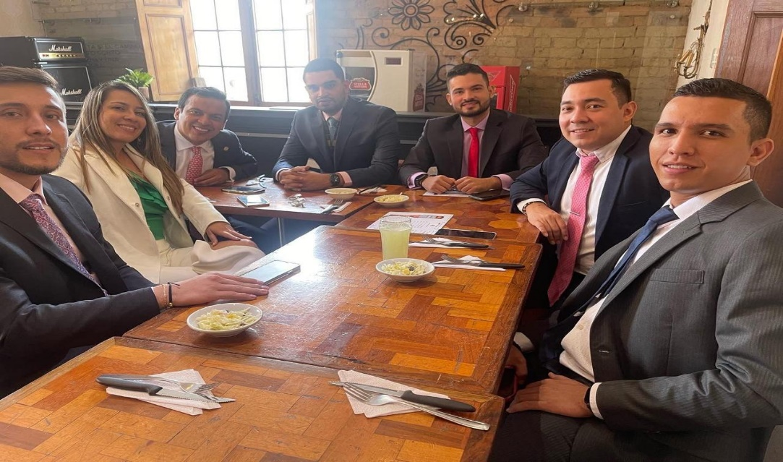

- Vicepresidencia de la República. Diagnóstico del Huila, 2003-2008, p. 2

- Cerquera Losada, O. H., Guaraca Trujillo, N., Marín Muñoz, S., Polania Gómez, W., Quila Bonilla, G., & Trujillo Cerquera, M. (2020). CONFLICTO ARMADO Y LA PRODUCCIÓN AGRARIA: CASO DEPARTAMENTO DEL HUILA. Dictamen Libre, (27). https://doi.org/10.18041/2619-4244/dl.27.6179
- Dominio público. (2010) Las "Repúblicas independientes. [Mapa]. Recuperado de https://es.wikipedia.org/wiki/Rep%C3%BAblica_de_Marquetalia
- Biblioteca Abierta Del Proceso de Paz Colombiano. (s.f.).[ Infografía de intentos de acuerdo de paz con las FARC-EP]. Recuperado de https://bapp.com.co/infografia-sobre-antecedentes/
- Gutiérrez, D. (5 de julio de 2022). Radiografías de la violencia en el Huila. Diario del Huila
- Resistencia Civil Democrática. (s.f.). [Mapa]. Recuperado de http://resistenciacivildemocratica.org/dih/dihcc.php

- https://xdoc.mx/preview/diagnostico-departamental-huila-5efa586e038ab / https://www.eltiempo.com/archivo/documento/MAM-1356409
- Poder Legislativo, Colombia: Acuerdo Final para la Terminación del Conflicto y la Construcción de una Paz Estable y Duradera. Junio de 2016, 26 Junio 2016, disponible en esta dirección: https://www.refworld.org.es/docid/5a8744d54.html
- Decreto ley 893 de 2017.(2017, 28 de mayo). Presidente de la Republica de Colombia. https://www.funcionpublica.gov.co/eva/gestornormativo/norma.php?i=81856
- https://www.dane.gov.co/index.php/estadisticas-por-tema/pobreza-y-condiciones-de-vida/pobreza-multidimensional.
- Los procesos de paz en Colombia, 1982 -‐ 2014: documento resumen / Compilación Álvaro Villarraga Sarmiento. -‐-‐ Bogotá: Fundación Cultura Democrática, 2015.
- Tomas y ataques guerrilleros (1965 - 2013) / Mario Aguilera Peña y otros. -- Bogotá : Centro Nacional de Memoria Histórica, 2016. 496 páginas : fotos, gráficas, mapas ; 23 cm. -- (Informes de investigación) ISBN 978-958-8944-39-5 1. Violencia - Historia - Colombia - 1965-2013 2. Tomas guerrilleras - Historia - Colombia - 1965-2013 3. Ataques guerrilleros - Historia - Colombia - 1965-2013 4. Guerrillas - Historia - Colombia - 1965-2013 I. Aguilera Peña, Mario, 1955-, autor II. Serie. 303.609861 cd 21 ed. A1557746 CEP-Banco de la República-Biblioteca Luis Ángel Arango.
- Fundación G37. identificada con Nit. 901639334-7 es el proyecto social de una Generación de jóvenes comprometidos con el reconocimiento y desarrollo integral de los 37 municipios del departamento del Huila.

RELACIÓN DE POSIBLE CONFLICTO DE INTERÉS

De conformidad con lo establecido en el artículo 3° de la Ley 2003 del 19 de noviembre de 2019, que modifica el artículo 291 de la Ley 5ª de 1992, estableciendo la obligación del autor del proyecto de presentar la descripción de las posibles circunstancias o eventos que podrán generar un conflicto de interés para la discusión y votación del proyecto, frente al presente proyecto, considero que no genera conflictos de interés para quién así lo manifieste, toda vez que la presente iniciativa busca generar la confianza en la institucionalidad y especialmente llevar un mensaje para los colombianos de tranquilidad y que el congreso si está comprometido en presentar iniciativas a fin de atacar la corrupción el peor de los males que aqueja nuestra Nación. No obstante, se recuerda que lo anterior no exime del deber del Congresista de identificar las causales que puedan generar conflictos de interés.

CONVENIENCIA DE LA INICIATIVA:

Por tal motivo, dejo a consideración del Honorable Congreso de la República, el presente texto de este proyecto de Ley, con la seguridad que con su decidido apoyo y aprobación, estaremos aprovechando al máximo todos y cada uno de los beneficios e instancias de nuestros habitantes y regiones que con el paso del tiempo han sufrido el dolor y la tragedia de los abusos de los grupos armados al margen de la ley, en regiones apartadas y de difícil acceso, mediante el Acuerdo de Paz Total y que hoy, es una oportunidad de demostrarle que no están solos y que desde el Legislativo colombiano, aunamos esfuerzos para reconocerles y porque no apoyarlos, para que tanto en el Plan Nacional de Desarrollo y mediante iniciativas propias, les reconozcamos las necesidades que hoy son de suma importancia para nuestros compatriotas de estas zonas afectadas por el conflicto armado durante un largo tiempo.

De los Honorables Congresistas,

VICTOR ANDRES TOVAR TRUJILLO
Representante a la Cámara
Departamento del Huila

VATT – 006-23

Bogotá D.C. 21 de marzo de 2023

Doctor:
DAVID RICARDO RACERO MAYORGA
Presidente Cámara de Representantes
Ciudad

Ref. Radicación proyecto de Ley

Cordial saludo señor presidente,

En cumplimiento de lo establecido en la Ley 5° / 92, me permito radicar el Proyecto de Ley “Por medio de la cual se priorizan los municipios en los programas de desarrollo con enfoque territorial PDET, definidos por el Decreto Ley 893 de 2017, en la implementación del Acuerdo de Paz y se dictan otras disposiciones” en Original, dos copias y medio magnético acorde a los establecido a fin surtir los trámites pertinentes.

Agradeciendo de antemano su colaboración y atención al presente.

VICTOR ANDRES TOVAR TRUJILLO
Representante a la Cámara
Departamento del Huila

Los grupos paramilitares habían establecido presencia en el suroeste del país, en muchos casos con la complicidad o cooperación de algunos agentes del gobierno. Esta presencia se manifiesta en asesinatos selectivos, desapariciones forzadas, masacres, desplazamientos y aumento de amenazas a civiles. Cuando terminaron las conversaciones de paz (febrero de 2002), las fuerzas de seguridad lanzaron ataques contra pueblos influyentes en la zona de distensión e intentaron "recuperar" tierras en las provincias de Meta, Caquetá y Guaviare, sitio histórico de las FARC. Estas acciones en el sur del país han provocado un aumento de la violencia en las localidades del Huila fronterizas con Meta y Caqueta, perturbando el orden público, afectando el potencial del departamento del Huila y aumentando las violaciones a los derechos humanos y al derecho internacional humanitario.
Los datos de 2006 y 2007 no se calculan por problemas de comparabilidad en las series de empleo y pobreza como resultado del cambio metodológico que implicó la transición de la Encuesta Continua de Hogares a la Gran Encuesta Integrada de Hogares.
El coeficiente de Gini es una medida de la desigualdad ideada por el estadístico italiano Corrado Gini.1​ Normalmente se utiliza para medir la desigualdad en los ingresos, dentro de un país, pero puede utilizarse para medir cualquier forma de distribución desigual. El coeficiente de Gini es un número entre 0 y 1, donde 0 se corresponde con la perfecta igualdad (todos tienen los mismos ingresos) y donde el valor 1 se corresponde con la perfecta desigualdad (una persona tiene todos los ingresos y los demás ninguno).

